Day 5

Subvresion : 备份资料，修改资料，可以恢复久远前的版本资料

需要安装的包： subversion

实现这个功能的步骤：

1. 先创建一个版本库，也就是一个文件夹。
2. mkdir **/var**/svn/
3. **[**root@web1 **~]**# svnadmin create **/var**/svn/project
4. **[**root@web1 **~]**# ls **/var**/svn/project**/**
5. conf**/** db**/** format hooks**/** locks**/** README**.**txt
6. 导入数据

1/先CD到要导入数据的文件夹，用svn import . [File:///导入的版本库的路径](File://导入的版本库的路径)

1. 修改配置文件。

先修改版本库下conf下的svnserve。Conf中的几个参数

1/anon-access = none （这个修改是没有用户验证时的权限）

2/auth-access = write (这个修改是有用户验证时可写)

3/password-db = passwd （密码文件）

4/authz-db = authz（ACL访问控制文件）

1. 修改第二个配置文件

同conf下的passwd

1/添加用户以及用户密码格式：

[user]

用户名 = 密码

1. 修改第三个配置文件

1/conf下的authz文件

2/修改访问控制的权限

[/]

用户 = 权限（rwx） # 需要开放或者不开放文件需单独开放或者不开放权限 默认没有特殊权限自动继承[/]下的权限

1. 启动服务 svnserve -d -r /版本库的路径 #不加-r 和版本路径访问时需要加绝对路径
2. 在别的地方登陆：svn --username 用户名 --password 密码 co svn://IP/ code(这个是下载资料时的目录) #注意登陆时会问是否保存密码 请自行判断是否保存
3. Cd 到你下载到的目录里 修改文件。
4. 修改后 请用 svn ci -m “注释，或者说明” #必须后面根-m 加说明 注释 （不要乱写注释，说明）
5. 想把自己电脑的上传到SVN里面 需要 svn add 文件名称 在svn ci -m “注释，说明” 就可以添加新文件
6. 当修改后 向看所有文件的差异 svn diff 后面加文件名字就是单独看那个文件的差异
7. 当你不小心删错了 或者删多了并且保存，可以还原数据 svn revert 还原的文件名称
8. 当你删除多个文件时 想还原到一开始 可以 svn update #以上的操作只能在没有提交（svn ci -m “注释”）时操作
9. 当你觉得之前的几个版本更合适时，可以还原到你想要的版本（前提有这个） svn merge -r当前版本号：还原版本号 文件名称 #这个可以把文件还原到第几个版本
10. 一些常用的svn命令

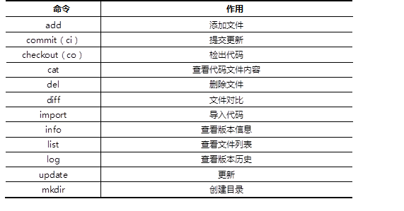

Subversion 多人协同工作

分别：

1修改不同的文件

2修改同一文件不同行

3修改同一个文件且同一行

1. 修改不同的文件
2. 修改完后 先提交的没问题
3. 后提交的需要多操作一个 svn update。
4. 修改同一个文件不同行
5. 修改完后 先提交的没问题
6. 后提交的也要作 svn update 才行
7. 且subversion 会自动帮你把他们合并成一个新的文件夹（里面有你跟别人修改的）
8. 修改同一个文件且同一行
9. 这个先提交没问题
10. 后提交有问题且svn update 会出现一个报错
11. elect**:** **(**p**)** postpone**,** **(**df**)** diff**-**full**,** **(**e**)** edit**,**
12. **(**mc**)** mine**-**conflict**,** **(**tc**)** theirs**-**conflict**,**
13. **(**s**)** show all options**:**p                    //选择先标记p，随后解决
14. 这个只能沟通，电脑不会去解决 #尽量选p 其他不要选
15. 当解决完后 把正确的文件覆盖原本的文件 并且把其他的删除，只能留下一个